Złote klipsy Swavorski - wyjątkowy styl i elegancja
Zbliżają się urodziny Twojej ukochanej? A może szukasz wyjątkowego upominku dla swojej mamy,która zawsze była dla Ciebie wsparciem i autorytetem? Mamy dla Ciebie propozycję! Złote klipsy wysadzone przepięknymi kryształami Swavorski bez wątpienia ucieszą i zachwycą każdą kobietę!

Kryształy Swavorski
Kryształy Swavorski są znane i wykorzystywane podczas wytwarzania biżuterii na całym świecie. Są one wyrabiane przez austriackie przedsiębiorstwo, które zostało założone w 1895 roku i od tamtej pory specjalizuje się w tworzeniu wysokiej jakości kryształów, które oprócz biżuterii wykorzystywane są również w innych akcesoriach i ozdobach, a także prze najróżniejszych artykułach dekoracyjnych do domu. Złote klipsy Swavorski są przykładem tego, że z wykorzystaniem tych wyjątkowych kryształów można wyczarować niepowtarzalny i niezwykle efektywny model biżuterii.
Złote klipsy Swavorski
Złote klipsy Swavorski wykonane są ze srebra 925 platerowanego 24 karatowym złotem. Jest to bardzo stylowy model, który pomimo bogatego zdobienia jest przykładem niezwykłej klasy i elegancji. Doskonale sprawdzą się one jako dodatek do każdej damskiej stylizacji. Efekt dekoracyjny będzie dodatkowo wzmocniony przy użyciu światła, które padając na kryształy, którymi wyścielone są klipsy pozwoli uzyskać wyjątkową feerię blasków i barw.

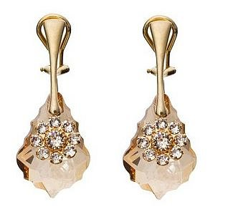
Złote klipsy Swavorski dostępne są w naszym sklepie internetowym. Zapraszamy do zapoznania się z naszą ofertą!

